A Política Monetária afeta o volume de Fusões e Aquisições no Brasil?
Cenário MQO mensal com séries do SGS/BCB e Meta Selic — defasagens 0 a 12 em diferentes períodos

1. Resposta curta
Sim, há resultado estatisticamente significativo — mas ele não é um só, e a leitura para a pergunta do TCC depende de como a Selic entra no modelo. Os dois achados principais apontam em direções opostas, e os dois precisam aparecer no texto:
- Nível da Meta Selic: relação NEGATIVA com M&A, forte e estável (coeficientes de −0,035 a −0,047 por p.p., p<0,001 em k = 1, 3, 6 e 12). Resiste à tendência linear, à inclusão da variação da Selic no mesmo modelo, à exclusão de 2020-2022 (p = 0,003) e passa no teste de cointegração (Engle-Granger, p = 0,0004). É a evidência a favor de H1.
- Variação da Meta (decisões do Copom): relação POSITIVA, significativa em 7 das 13 defasagens (k = 0 a 5 e 7), com 3 sobrevivendo à correção para testes múltiplos (k = 0, 2 e 5). Mas é frágil: não aparece antes de 2015, enfraquece muito sem 2020-2022 (soma 0-3 cai de 0,37 para 0,19, p = 0,13) e, na janela móvel, só fica significativa quando a janela inclui 2022. É o oposto do sinal previsto em H1 e, junto com o VAR de Selic-surpresa (que não achou efeito do componente inesperado), é compatível com reação do Copom à conjuntura em vez de efeito causal.
Para o TCC: o resultado mais defensável é uma associação negativa e robusta entre o nível dos juros e o volume de M&A (canal custo de capital), tratada como associação e não como causalidade comprovada; o sinal positivo de curto prazo deve ser apresentado como achado frágil e provavelmente endógeno. H2 (incerteza) e H3 (assimetria) não encontram suporte nos dados.

2. Quadro-resumo por hipótese
Hipótese | O que os dados mostram | Veredito
H1 — Selic negativa sobre M&A, defasagens 1, 3 e 6 | Nível: negativo e significativo em todas as defasagens (p<0,001). Variação (ΔMeta): positivo em k = 1 e 3 (p = 0,014 e 0,028) e nulo em k = 6. | Apoiada em nível; contrariada em variação (frágil)
H2 — Incerteza (IIE-Br) importa | IIE-Br não significativo, em variação (p = 0,3887) ou em nível (p = 0,7883). Atividade (ΔIBC-Br) é significativa e positiva. | Sem suporte
H3 — Assimetria aperto x corte | Aperto significativo (soma 0-3 = 0,51; p = 0,001); corte não (0,24; p = 0,13) — mas a diferença entre os dois não é significativa em nenhum modelo (p ≥ 0,24). | Sem suporte (não se rejeita simetria)

3. O que foi feito
Script novo, Código_TCC_MQO_SGS.py, com saídas em resultados_mqo_sgs/. Principais características:
- As séries macro são baixadas direto da API do SGS/BCB, em blocos de 5 anos, com cache local (dados_sgs/): Meta Selic (432), IPCA (433), IBC-Br com ajuste sazonal (24364), câmbio (3695) e Selic 4189 só para checagem de consistência. Nada é copiado à mão para a planilha. Ibovespa (B3) e IIE-Br (FGV) não existem no SGS e continuam vindo da planilha.
- Variável de política: variação mensal da Meta Selic no fim do mês (p.p.), que só muda por decisão do Copom — elimina o problema da série 4390 (que depende de dias úteis) apontado em 06/10. Com a Meta, o sinal deixa de alternar entre defasagens: a série da planilha dava +, −, +, − e a Meta dá positivo e estável de k = 0 a 5.
- Defasagem corrigida: k = 0 é a variação do mês corrente; k = 1, a do mês anterior; e assim até 12. (Nas versões 2-4, “lag 1” era a variação do próprio mês.)
- Filtros da base mantidos no código (Completed, alvo Brazil, valor > US$ 0,5 MM, % adquirida > 50%): 2.292 operações.
- Defasagens em diferentes períodos: grade k = 0..12 na amostra completa e em seis recortes; defasagem distribuída (efeito acumulado 0-3, 0-6 e 0-12); janela móvel de 10 anos; exclusão de anos e episódios; correção de Holm para os 13 testes.
- Diagnóstico: Breusch-Godfrey (no lugar do Durbin-Watson), Breusch-Pagan, Jarque-Bera, VIF, ADF e KPSS, erros-padrão HAC (Newey-West, 6 defasagens).

4. Resultados

4.1 Variação da Meta: grade de defasagens (amostra completa)
Modelo: log(M&A) em função de log(M&A) defasado, ΔMeta no mês t − k, retorno do Ibovespa, ΔIBC-Br e dummy Covid; n = 228 (2006-01 a 2024-12) em todas as defasagens. O coeficiente é, aproximadamente, a variação percentual do número de operações para uma alta de 1 p.p. na Meta — uma decisão típica de 0,25 p.p. equivale a um quarto disso.
Defasagem k (meses) | Coef. ΔMeta | Erro-padrão (HAC) | p-valor | p ajustado (Holm)
k = 0 | 0,280 | 0,068 | 0,0001 | 0,0007
k = 1 | 0,174 | 0,070 | 0,0139 | 0,1109
k = 2 | 0,237 | 0,082 | 0,0044 | 0,0484
k = 3 | 0,153 | 0,069 | 0,0279 | 0,1954
k = 4 | 0,193 | 0,076 | 0,0120 | 0,1083
k = 5 | 0,196 | 0,066 | 0,0033 | 0,0398
k = 6 | -0,001 | 0,062 | 0,9905 | 1,0000
k = 7 | 0,181 | 0,070 | 0,0099 | 0,0988
k = 8 | 0,057 | 0,076 | 0,4530 | 1,0000
k = 9 | 0,015 | 0,069 | 0,8205 | 1,0000
k = 10 | -0,052 | 0,074 | 0,4850 | 1,0000
k = 11 | -0,044 | 0,085 | 0,6070 | 1,0000
k = 12 | -0,059 | 0,076 | 0,4383 | 1,0000

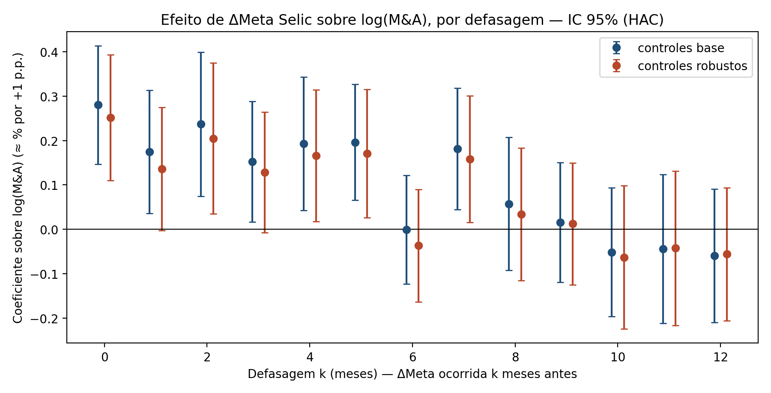
Leitura: sete defasagens significativas a 5% (todas positivas); com Holm, três (k = 0, 2 e 5). Nenhuma defasagem negativa é significativa. Em k = 6 — uma das três defasagens do Projeto de Pesquisa — o coeficiente é zero (−0,0007; p = 0,99). Acrescentar IPCA e ΔIIE-Br como controles mantém o padrão (quadro completo em grade_defasagens_completo.csv).

4.2 Mesma grade em diferentes períodos
Período | n | Defasagens (de 13) com p<0,05 | Quais k | Sinal
Completo | 228 | 7 | 0, 1, 2, 3, 4, 5, 7 | positivo
1ª metade (até 2014) | 108 | 0 | — | —
2ª metade (2015-2024) | 120 | 6 | 0, 1, 2, 4, 5, 7 | positivo
Sem Covid (até 2019) | 168 | 1 | 12 | negativo
Pós-2016 (2016-2024) | 108 | 6 | 0, 1, 2, 3, 5, 7 | positivo
Ciclo pós-Covid (2021-2024) | 48 | 5 | 0, 2, 3, 5, 7 | positivo

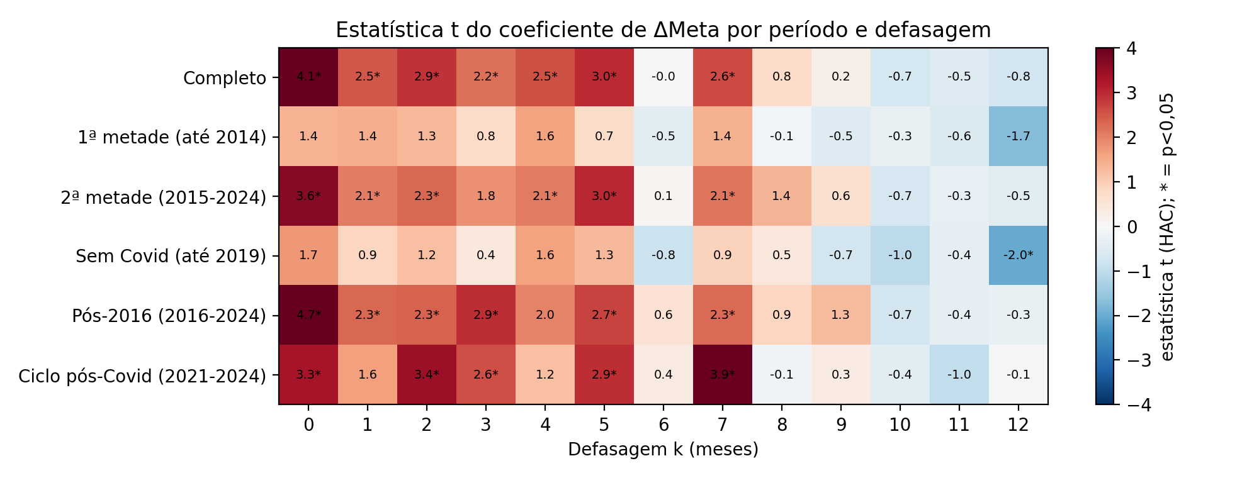
O efeito positivo está concentrado a partir de 2015 e, principalmente, no ciclo pós-Covid. Na primeira metade da amostra (até 2014) nenhuma defasagem é significativa; sem Covid (até 2019) a única significativa é k = 12, e com sinal negativo. Os recortes de 48 e 108 meses têm menos poder, então a ausência de significância neles não prova ausência de efeito — mas a coerência de sinal entre períodos também não existe antes de 2015.

4.3 Efeito acumulado (defasagem distribuída) e janela móvel
Modelo (efeito acumulado = soma dos coef. de ΔMeta) | Soma | Erro-padrão | p da soma | p conjunto
acumulado 0-3 | base | 0,369 | 0,110 | 0,0009 | 0,0030
acumulado 0-6 | base | 0,351 | 0,108 | 0,0014 | <0,0001
acumulado 0-12 | base | 0,276 | 0,135 | 0,0419 | <0,0001
acumulado 0-3 | robustos (+IPCA, dIIE_Br) | 0,337 | 0,116 | 0,0040 | 0,0202
acumulado 0-6 | robustos (+IPCA, dIIE_Br) | 0,303 | 0,117 | 0,0101 | 0,0001
acumulado 0-12 | robustos (+IPCA, dIIE_Br) | 0,240 | 0,146 | 0,1013 | <0,0001

A soma dos coeficientes de ΔMeta de t a t−3 é +0,37 (p = 0,0009) e o teste conjunto rejeita que todos sejam zero (p = 0,003). Com IPCA e ΔIIE-Br (câmbio ficou de fora nesta execução, ver seção 6), o resultado se mantém no horizonte curto (0-3: 0,34; p = 0,004) e perde significância em 0-12 (p = 0,10).
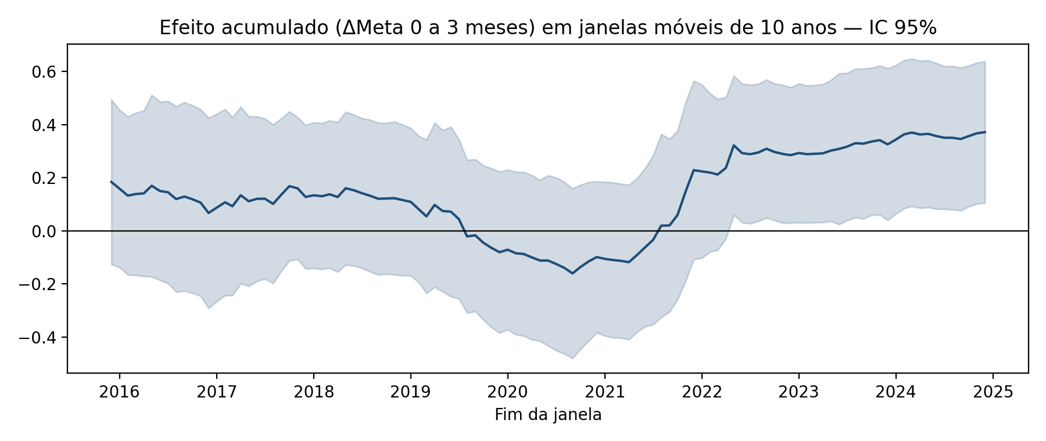
Na janela móvel de 10 anos, o efeito acumulado 0-3 só é significativo em 29% das 109 janelas, e a primeira janela significativa termina em maio de 2022. Antes disso o intervalo de confiança sempre contém zero.

4.4 Quanto o resultado depende de 2020-2022
Período excluído | Soma ΔMeta 0-3 | p-valor | Coef. nível (k=3) | p-valor | n
(nenhum) | 0,369 | 0,0009 | -0,0410 | <0,0001 | 228
2020-2022 | 0,195 | 0,1283 | -0,0362 | 0,0032 | 192
2020 | 0,372 | 0,0012 | -0,0418 | 0,0001 | 216
2021 | 0,274 | 0,0133 | -0,0340 | 0,0021 | 216
2021-2022 | 0,207 | 0,0875 | -0,0362 | 0,0011 | 204

Excluir 2020-2022 derruba o efeito acumulado de 0,37 para 0,19 (p = 0,13). Excluir só 2021 já reduz para 0,27. Nenhum outro ano individual muda a conclusão (a tabela completa com os 19 anos está em influencia_episodios.csv). Já o coeficiente do nível mal se mexe: −0,041 na amostra completa e −0,036 sem 2020-2022 (p = 0,003). O efeito positivo de curto prazo depende de um episódio; o efeito negativo do nível, não.

4.5 Nível da Meta (H1 literal)
Defasagem do nível da Meta | Sem tendência: coef. | p-valor | Com tendência linear: coef. | p-valor
k = 1 | -0,0353 | 0,0007 | -0,0318 | 0,0014
k = 3 | -0,0410 | <0,0001 | -0,0380 | 0,0001
k = 6 | -0,0467 | <0,0001 | -0,0449 | <0,0001
k = 12 | -0,0419 | <0,0001 | -0,0416 | <0,0001

Coeficientes de −0,032 a −0,047: com 1 p.p. a mais na Meta há, em média, de 3% a 5% menos operações por mês, mantido o resto. Colocar nível e variação no mesmo modelo não muda o quadro:
Defasagem do nível | Coef. do nível | p-valor | Coef. de ΔMeta (mês t) | p-valor
k = 1 | -0,0300 | 0,0023 | 0,247 | 0,0001
k = 3 | -0,0333 | 0,0006 | 0,216 | 0,0010
k = 6 | -0,0382 | 0,0001 | 0,161 | 0,0228
k = 12 | -0,0336 | 0,0003 | 0,155 | 0,0355

Esse resultado merece cuidado, porque ADF e KPSS discordam: o ADF rejeita raiz unitária para log(M&A) e para a Meta (p ≈ 0,0005), mas o KPSS rejeita estacionariedade das duas (p ≈ 0,02). São séries muito persistentes. Para afastar regressão espúria, rodei o teste de cointegração de Engle-Granger: estatística -4,80 contra valor crítico de 5% de -3,36 (p = 0,0004) — as duas séries cointegram, o que dá base para tratar a relação em nível como relação de longo prazo e não como acaso de tendência. Isso reforça, mas não prova, causalidade: um terceiro fator que mova juros e fusões na mesma direção por anos (ciclo de commodities, crédito, risco-país) produziria o mesmo padrão.

4.6 H3 — assimetria
Modelo | Aperto (ΔMeta>0) | p | Corte (ΔMeta<0) | p | p (aperto = corte)
lag 0 | 0,285 | 0,0043 | 0,276 | 0,0040 | 0,9513
lag 1 | 0,242 | 0,0100 | 0,111 | 0,3364 | 0,4164
lag 2 | 0,341 | 0,0004 | 0,140 | 0,2947 | 0,2372
lag 3 | 0,171 | 0,1172 | 0,136 | 0,2103 | 0,8331
lag 6 | -0,068 | 0,5148 | 0,064 | 0,4543 | 0,3451
acumulado 0-3 | 0,511 | 0,0013 | 0,241 | 0,1311 | 0,2531
acumulado 0-6 | 0,416 | 0,0074 | 0,285 | 0,1621 | 0,6540

Em todos os modelos o teste de igualdade entre aperto e corte tem p ≥ 0,24. O aperto é mais significativo que o corte nas defasagens 1 e 2 e no acumulado, mas a diferença entre os coeficientes não é estatisticamente distinguível de zero. Com 228 observações e cortes e altos concentrados em poucos ciclos, o teste tem pouco poder; o correto é dizer que não há evidência de assimetria, não que a simetria foi demonstrada.

4.7 H2 — incerteza
Especificação do IIE-Br | Coeficiente | Erro-padrão (HAC) | p-valor
IIE-Br em variação (ΔIIE-Br) | -0,0031 | 0,0036 | 0,3887
IIE-Br em nível | -0,0008 | 0,0029 | 0,7883

O IIE-Br não é significativo em nenhuma das duas formas. Entre os controles, só ΔIBC-Br (+0,019; p = 0,003) e a dummy Covid (p = 0,03 na versão em variação) se destacam. Isso é consistente com o papel de H2 no código como controle de robustez, e não como hipótese central.

4.8 Diagnóstico
Nos seis modelos acumulados: sem autocorrelação residual (Breusch-Godfrey com 6 e 12 defasagens, p ≥ 0,08), normalidade dos resíduos não rejeitada (Jarque-Bera, p ≥ 0,12), multicolinearidade baixa (VIF máximo 3,1). O Breusch-Pagan indica heterocedasticidade leve em alguns (p entre 0,008 e 0,12), coberta pelos erros-padrão HAC. Todas as séries da variação (ΔMeta, ΔIBC-Br, ΔIIE-Br, Ibov_Ret, IPCA) são estacionárias pelos dois testes.

5. O que isso significa para a pergunta do TCC
A pergunta é se a política monetária afeta o volume de M&A. O que os dados sustentam, em ordem de solidez:
- Há uma associação negativa, estável e estatisticamente forte entre o nível da Selic e o número de operações. É a parte do resultado que resiste a todos os testes de robustez desta rodada e que dá suporte a H1 no sentido do Projeto de Pesquisa.
- O sinal positivo de curto prazo diante de decisões de alta é real na amostra, mas depende do ciclo 2020-2022 e não aparece antes de 2015. Combinado com o VAR de Selic-surpresa — em que a parte inesperada da decisão não tem efeito detectável —, a leitura mais provável é que o Copom sobe os juros quando a economia e o mercado de fusões já estão aquecidos.
- Uma síntese coerente com os dois achados: o que se associa a menos M&A é o regime de juros altos (a taxa em nível, previsível e persistente), e não a surpresa de cada reunião. Essa é uma interpretação minha, não um resultado testado diretamente; vale tratá-la como hipótese interpretativa no texto.
- Nada aqui identifica causalidade. A Selic reage à conjuntura, e a ordem de grandeza do efeito em nível (3% a 5% por p.p.) pode misturar efeito de custo de capital com ciclo econômico comum.

6. Limitações e o que conferir ao rodar no seu computador
- O ambiente em que rodei não alcança a API do BCB. O código foi executado aqui com a Meta Selic vinda do cache que você já tinha baixado (dados_focus/selic_meta_sgs432.csv, SGS 432, a partir de dez/2004) e IPCA e IBC-Br vindos da planilha. O IBC-Br da planilha é a série 24363, sem ajuste sazonal (o código usa a 24364, com ajuste), e o câmbio (3695) não entrou. Isso aparece no console e no arquivo fontes_dados.csv, série por série.
- Como o cache da Meta começa em dez/2004, a amostra comum da grade ficou em 2006-01 a 2024-12 (n = 228). No seu computador, com download desde 2003, ela começa em 2005-02 (n = 239), e o controle de câmbio entra nos modelos robustos.
- Minha expectativa é que os coeficientes de ΔMeta e do nível mudem pouco, já que os controles trocados afetam sobretudo ΔIBC-Br, mas não conferi isso. Depois de rodar o script localmente, envie a pasta resultados_mqo_sgs (principalmente fontes_dados.csv) para eu confirmar se as conclusões acima se mantêm.
- A Meta no fim do mês significa que uma decisão no final do mês aparece em k = 0 mesmo que parte das operações do mês tenha sido anunciada antes dela. O coeficiente de k = 0 mistura, portanto, simultaneidade e efeito; k ≥ 1 é mais limpo, e os resultados de k = 1 a 5 continuam positivos.
- Treze testes na grade: sem correção, 7 significativos; com Holm, 3. Os resultados por período e a leitura por defasagem individual devem ser apresentados com essa ressalva.
- A relação em nível depende de séries muito persistentes (ADF e KPSS discordam). A cointegração ajuda, mas com uma amostra de 20 anos e poucos ciclos completos de juros a evidência é menos sólida do que o p-valor sugere.

7. Próximos passos sugeridos
- Rodar o script localmente e enviar a pasta de resultados, para confirmar os números com as séries 24364 e 3695 ao vivo.
- Estimar um modelo de correção de erros (ECM) formal para separar de vez o efeito de longo prazo (nível) do ajuste de curto prazo, já que há cointegração.
- Incluir um controle de ciclo comum para testar se o efeito em nível sobrevive: risco-país (EMBI), crédito ou commodities, o que atacaria a hipótese de terceiro fator.
- Decidir com o orientador como apresentar os dois sinais: nível como resultado principal de H1 e a variação, com a Selic-surpresa, como análise de identificação e de robustez.

